inFORMAÇÕES
Tipo de Documento: INFORMAÇÕESUC - 005
Última Revisão: 30/09/2013
Histórico da Revisão
Data | Descrição | Autor
22/09/2013 | Início do Caso de Uso Checar Novos Chamados | Tiago G. Chagas
22/09/2013 | Estruturação do documento | Anderson M. da Silva
30/09/2013 | Revisão do documento | Tiago G. Chagas

INDÍCE GERAL
1 Breve Descrição 1
2 Especificação Funcional 2
2.1 Diagrama Use Cases 2
2.1.1 Atores 2
2.1.2 Casos de Uso 2
2.2 Interface com o Usuário 3
2.2.1 Atendente/Técnico/Especialista 3
2.3 Fluxos e Diagramas de Atividades 4
2.3.1 Representação Gráfica do Fluxo Básico e dos Alternativos 4
2.3.2 Cenário Principal 4
2.3.3 Fluxo Básico 4
2.3.4 Fluxos Alternativos 5
2.3.5 Regras de Validação 5
2.3.6 Mensagens 5

Breve Descrição
Este caso de uso descreve como o ator checa se há novos chamados sob sua responsabilidade.

Especificação Funcional

Diagrama Use Cases

Atores
Atendente/Técnico/Especialista.

Casos de Uso
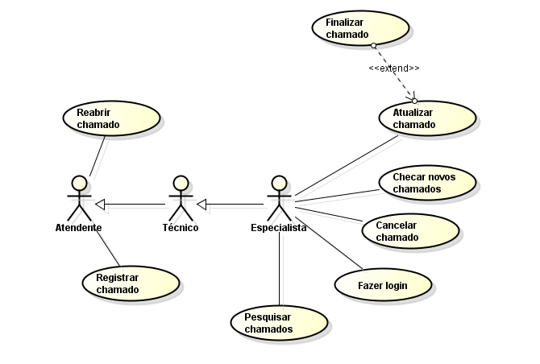

Interface com o Usuário

Atendente/Técnico/Especialista

Checar Novos Chamados
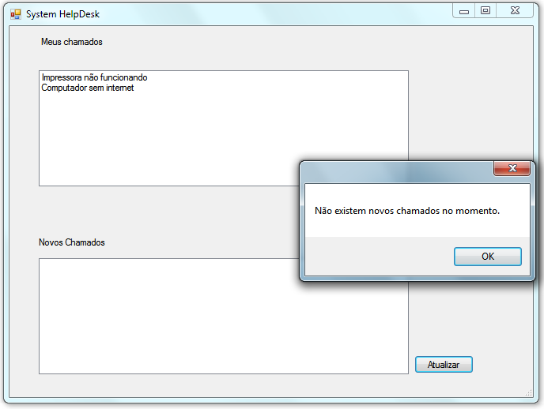

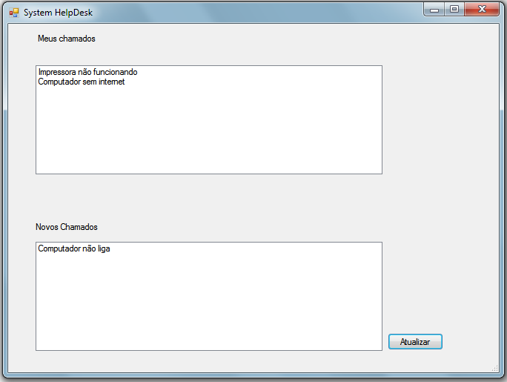

Fluxos e Diagramas de Atividades

Representação Gráfica do Fluxo Básico e dos Alternativos
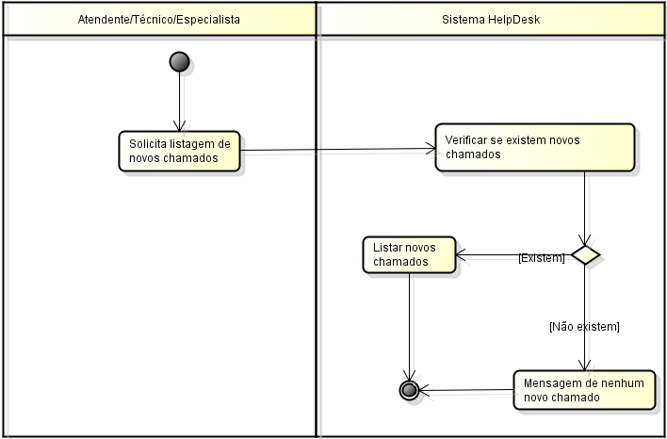

Cenário Principal
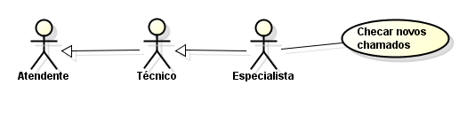

Fluxo Básico

Pré-condições
- Ator deve estar logado no sistema.

Pós-condições
- Ator recebe lista com os novos chamados encontrados após realizar busca.

Seqüência Principal

Ator solicita lista de novos chamados.

Sistema executa a regra RN1.

Se RN1 falhar, executa o fluxo alternativo A1.

Sistema exibe novos chamados encontrados.

O caso de uso é encerrado.

Fluxos Alternativos

A1 – Inexistência de novos chamados.

Sistema exibe mensagem MSG01.

O caso de uso vai para o passo 2.3.3.3.5.

Regras de Validação

RN1 – Validar se existem novos chamados.
A regra RN1 determina que caso não haja novos chamados, o sistema deve exibir uma mensagem informando o usuário.

Mensagens

MSG01: Não existem novos chamados no momento.

